- Examen neurologique :
- L'examen moteur :
- Membres supérieurs
  - La manœuvre de Barré aux membres supérieurs consiste à garder les bras tendus pendant 10 minutes et l’examinateur observe une éventuelle chute progressive d’un membre supérieur lésé.
- Membres inferieurs :
  - La manœuvre de Barré consiste à garder les jambes à la verticale, le patient étant couché sur le ventre et ses genoux fléchis à 90°.le membre inferieur qui oscille est le membre lésé.
  - La manœuvre de Mingazzini consiste à se coucher sur le dos (décubitus dorsal), les hanches et les genoux fléchis à 90° pendant 10 minutes en cas physiologique

Remarque : Pour tester la force des muscles du patient ; On lui demande de serrer ses doigts et de s’opposer à la force qu’on exerce.
- Les reflexes :
- réflexe ostéo-tendineux
- Pour le membre supérieur:
- Bicipital : Avant-bras demi-fléchi. Pouce de l’examinateur sur le tendon du biceps. Percussion du pouce Flexion par contraction du biceps (C5-C6)
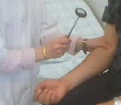
- Stylo-radial : Avant-bras demi-fléchi, bord radial vers le haut. Percussion de la styloïde radialeFlexion de l’avant bras sur le bras, par contraction du long supinateur. (C5-C6)
- Cubito-pronateur : Avant-bras demi-fléchi, légère supination. Percussion de la styloïde cubitale Pronation de la main (C7-C8)
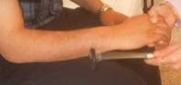
- Tricipital : Bras en abduction, avant-bras pendant. Percussion du tendon du triceps au dessus de l’olécrâneExtension de l’avant-bras sur le bras par contraction du triceps (C7-C8)
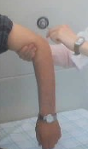
- Pour le membre inférieur:
- Rotulien : genou demi-fléchi. Assis : jambes pendantes ou croisées. Percussion du tendon rotulien Extension de la jambe sur la cuisse par contraction du quadriceps (L2-L4)
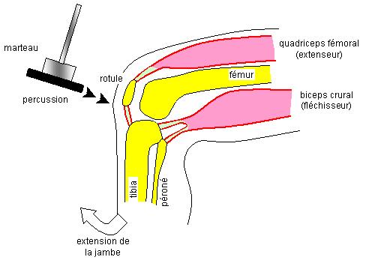
- Achilléen : Position à genoux : percussion du tendon d’Achille Extension du pied par contraction du triceps sural (L5-S1)
- Les reflexes cutanés :
- Réflexe cutané plantaire :
Il se recherche sur le sujet en décubitus dorsal, genou et cheville en demi-flexion. Le bord externe de la plante du pied est stimulé d’arrière en avant par une pointe mousse ou une épingle. La réponse normale est une flexion involontaire du gros orteil.
Le signe de Babinski est défini par une extension lente et majestueuse du gros orteil, parfois associée à un écartement en éventail des autres orteils.

- Réflexes cutanés abdominaux :
Ils se recherchent en stimulant la paroi abdominale dans le sens transversal à l’aide d’une pointe mousse, ce qui entraîne une contraction des muscles sous jacents.
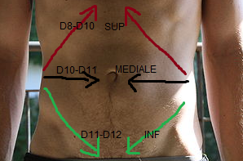

- Les reflexes pathologiques :
Palmo-mentonnier : reflexe primitif se manifestant par la contraction ipsilaterale ; et parfois bilatérale ; du menton et de la bouche a la suite de la stimulation de la paume de la main.
- Les différents types de paralysies :
La paralysie est une perte de motricité par diminution ou perte de la contractilité d’un ou de plusieurs muscles :
- La tétraplégie : la paralysie touche des quatre membres
- La diplégie : la paralysie touche les 2 membres supérieurs ou inférieurs.
- La quadriplégie : la paralysie touche les 4 membres.
- La paraplégie : en cas d'atteinte de la partie inférieure du corps.
- L'hémiplégie : la paralysie touche la moitié droite ou gauche du corps.
- L’hémiparésie : Déficit partiel de la force musculaire touchant la moitié droite ou gauche du corps.
- La paraplégie : la paralysie touche la moitié inférieure du corps.
- L’épilepsie : une affection chronique se caractérisant par la survenue de convulsions (crises convulsives)
- Dysarthrie : une difficulté à parler (parler en syllabes)
- La myasthénie : une maladie auto-immune du système nerveux central (SNC)
- La dysphonie : une altération objective ou subjective du support sonore de la parole
- L’aphasie : trouble de la formulation et/ou de la compréhension des messages verbaux.
- La paralysie des amoureux : est le résultat d'une compression du nerf, durant la nuit, par la tête d'un individu dormant à côté d'un autre individu, la tête étant appuyée contre le bras de l'autre individu.
- L’ataxie :
L’ataxie est définie par des troubles de la statique et de la marche.
- Epreuve de Métrie : doigts-nez (yeux ouverts ou fermés) [comme les policiers]
- Diadococinésie : Capacité de pouvoir effectuer rapidement certains mouvements telles que la pronation (prendre un objet) et la supination (tendre la main, la paume vers le dessus pour mendier).
L’adiadococinésie : est définie par la difficulté ou l’impossibilité à effectuer rapidement des mouvements alternatifs, au mieux mise en évidence par la manœuvre des marionnettes et la manœuvre du moulin. (Trouble dans les 2 parties du cervelet) => Asymétrie du cervelet
- La synergie : marcher les pieds en avant le corps en arrière (comme faire du gymnastique) => Asynergie 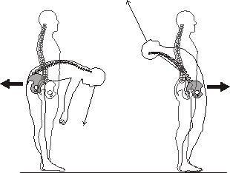
- Sclérose multiple :
- Le syndrome pyramidal : est constitué de l'ensemble des symptômes et signes cliniques dus à une atteinte partielle ou complète de la voie pyramidale (support de la motricité volontaire).
- Le syndrome vestibulaire : trouble d’équilibre
- Le syndrome cérébelleux : est un ensemble de signes et de symptômes caractéristiques d'une atteinte plus ou moins grave du cervelet.

  - Manœuvre d’équilibre statique :
Le patient étant debout, yeux fermés, talons joints, on observe de façon retardée une déviation latéralisée du corps. Cette manœuvre peut être sensibilisée si le patient, les membres inférieurs tendus, place ses index en face de ceux de l’examinateur : à l’occlusion des yeux on observe une déviation lente, retardée et latéralisée des index => Epreuve de Romberg
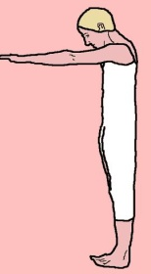
- Lésion d’appareil vestibulaire :
- Le patient debout, yeux fermés, talons joints : On observe de façon retardée une déviation latéralisée du corps vers la coté lésé.
- On fait une rotation de la tête du patient de 90° avec yeux fermés :le patient se tire en avant ou en arrière.
- Lesion de la sensibilité profonde :
LE TABES : Affection de survenue rare, concernant le système nerveux et due à la syphilis. Le tabès apparaît longtemps après le contact avec le tréponème (bactérie responsable de la syphilis). Il entraîne la dégénérescence des nerfs rachidiens, et plus particulièrement leur racine au départ de la moelle épinière, mais également une partie postérieure de la moelle épinière. À ce niveau se trouvent des fibres nerveuses qui transmettent au cerveau les sensations profondes en relation directe avec la position des articulations et du corps dans l'espace.

ROMBERG TABETIQUE :
+ Le patient marche avec yeux fermés =>pas de sensibilité aux pieds =>déviation brusque=>le patient tombe.
+ N’est pas influencé par la rotation de la tête 90°
- Lésion de cervelet :
  - Le patient ne peut pas rester avec les pieds approchés et les yeux ouverts.
  - Le patient reste pieds ouverts et écartés.
  - Le patient marche comme un ivre
  - Déviation rapide
  - Diplopie
  - Dysarthrie cérébelleuse
- Le tonus musculaire :
- HYPERTONIE : C’est un des éléments essentiels du syndrome, elle se manifeste par l’augmentation du ballant au cours de la mobilisation passive des segments de membre, par l’hyper laxité de certaines articulations et par le caractère pendulaire des réflexes rotuliens et tricipitaux.
Rq : En hypotonie les membres sont fragiles.
- L'hypertonie pyramidale : également C'est une hypertonie élastique : si le médecin essaie, par exemple, de déplier le coude du patient, une résistance s'amorce puis augmente de plus en plus et l'avant-bras revient brusquement à sa position de départ quand on le relâche.
- L'hypertonie extrapyramidale, ou hypertonie plastique : est due à un mauvais fonctionnement du système nerveux extrapyramidal, qui commande le tonus musculaire et les postures du corps. Elle fait partie d'un ensemble de signes appelé syndrome extrapyramidal, dont la cause typique est la maladie de Parkinson. Cette hypertonie est plastique : si le médecin essaie de déplier le coude du patient, la résistance du bras s'exerce avec une force constante et il n'y a pas de retour de l'avant-bras à la position de départ.

La maladie de Parkinson :est une maladie neurologique chronique dégénérative affectant le système nerveux central responsable de troubles essentiellement moteurs d'évolution progressive.
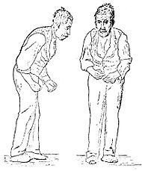
La maladie de Wilson : est une maladie génétique secondaire liée à une accumulation de cuivre dans l'organisme et se manifestant par des atteintes du foie et du système nerveux.

